Java 实验一和二 作业
补全程序1
- 程序代码（粘贴全部代码，注意代码格式）：
- import java.util.Scanner;
- public class GetNextDate{
- public static void main(String[] args){
- int y,m,d; //年、月、日
- int dnum = 0; //月里的天数
- boolean isLeap = false; //是否为闰年
- System.out.println("请输入年月日信息，格式为：年-月-日");
- Scanner scanner = new Scanner(System.in);
- //以字符串方式输入日期并分离出年月日
- String date = scanner.nextLine();
- String ymd[] = date.split("-");
- y = Integer.parseInt(ymd[0]);
- m = Integer.parseInt(ymd[1]);
- d = Integer.parseInt(ymd[2]);
- //用 if 语句判断输入的年、月是否合法，要求 1000<y<9999
- if(y<=1000||y>=9999||m>12||m<1) {
- System.out.println("日期不合法！");
- System.exit(0);
- }
- if((y % 400 == 0)||(y % 4 == 0 && y % 100 != 0)){
- isLeap = true;
- }
- //用 switch 语句判断月份，求出该月份的天数
- switch (m) {
- case 4:
- case 6:
- case 9:
- case 11:{
- dnum=30;
- break;
- }
- case 2:{
- if(isLeap) dnum=29;
- else dnum=28;
- break;
- }
- default:dnum=31;
- }
- if(d < 1 || d > dnum){
- System.out.println("日期不合法！");
- return;
- }
- if(d != dnum){
- d++;
- }
- else{
- if(m == 12){
- y++;
- m = 1;
- d =1;
- }
- else{
- m++;
- d = 1;
- }
- }
- System.out.println(y + "-" + m + "-" + d);
- }
- }

- 编译结果（编译通过，此项不填写！ 编译未通过的，将编译结果截图粘贴在此）：

- 运行结果：（运行结果截图粘贴在此）：
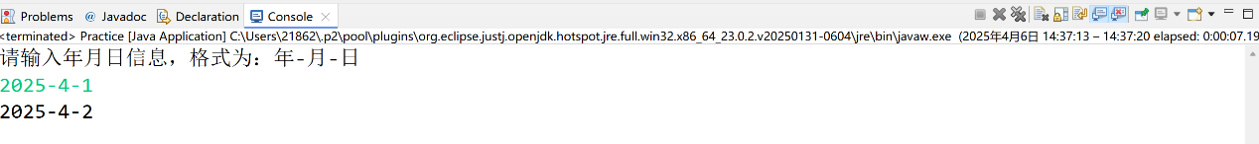
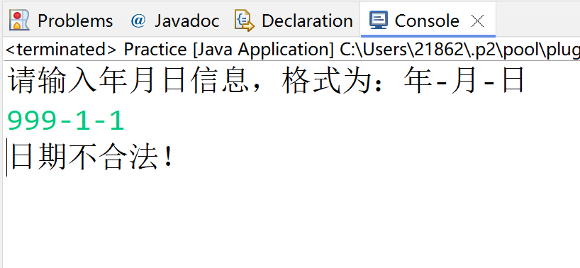

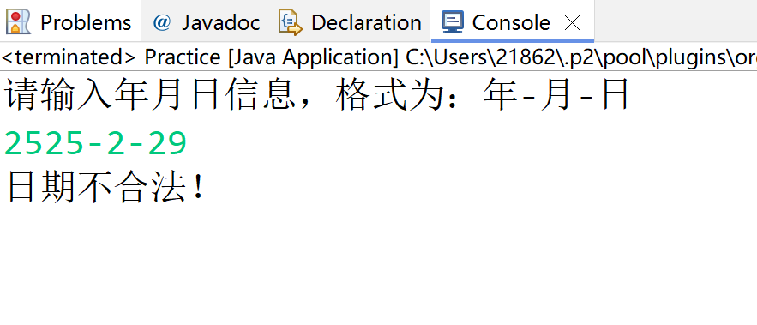

- 总结（运行正确的此项不填写，编译与运行有错误的，此处对错误进行简单分析）：

补全程序2
- 程序代码（粘贴全部代码，注意代码格式）：
- public class FindPrime{
- public static void main(String[] args){
- int t = 0;
- boolean f = true;
- //用两层循环语句求出素数
- //第一层循环为遍历 2~100（变量设为：i）
- //第二层循环为遍历 2~i-1
- for(int i=2;i<=100;i++) {
- f=true;
- for(int j=2;j<=i-1;j++) {
- if(i%j==0) f=false;
- }
- if(f){
- t++;
- if(t % 5 == 0){
- System.out.println(i + " ");
- }
- else{
- System.out.print(i + " ");
- }
- }
- }//此处括号为需补全程序中第一层循环结束
- }
- }

- 编译结果（编译通过，此项不填写！ 编译未通过的，将编译结果截图粘贴在此）：

- 运行结果：（运行结果截图粘贴在此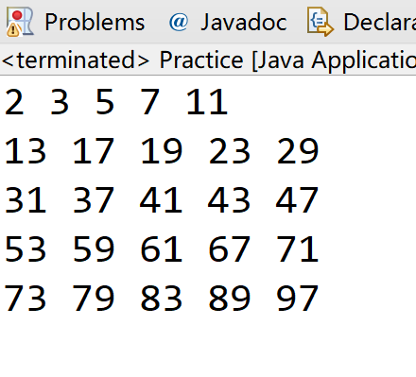）：

- 总结（运行正确的此项不填写，编译与运行有错误的，此处对错误进行简单分析）：

编写程序1
- 程序代码（粘贴全部代码，注意代码格式）：
- public class Java_experiment1_2 {
- public static void main(String[] args) {
- Show s=new Show();
- s.display();
- }
- }

- class Calculate{
- double sum=0;
- void calSum() {
- double k=1;
- for(int i=0;i<=20;i++) {
- k*=(i+1);
- double t=1/k;
- sum+=t;
- }
- }
- }
- class Show{
- Calculate Cal=new Calculate();
- void display() {
- Cal.calSum();
- System.out.println(Cal.sum);
- }
- }
- 编译结果（编译通过，此项不填写！ 编译未通过的，将编译结果截图粘贴在此）：
- 运行结果：（运行结果截图粘贴在此）：
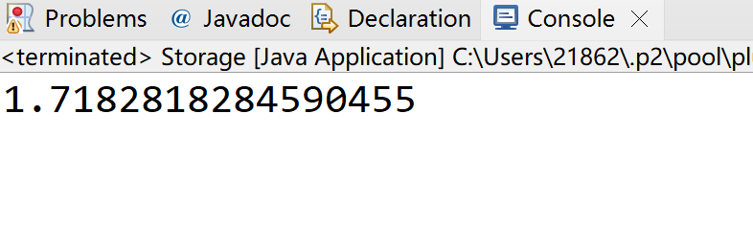

- 程序说明（对程序中的类进行说明，其中包括类、类中实例变量、类中的方法）：
类Java_experiment1_2：是主类，通过s调用Display（）方法
类Java_experiment1_2的实例变量：Show类型的s
类Calculate：计算的具体实现
类Calculate的实例变量：double类型的sum
类Calculate的方法：calSum（）方法具体实现计算过程
类Show：控制计算并展示结果
类Show的实例变量：Calculate类型的Cal
类Show的方法：display（）方法控制计算进行并输出结果

- 总结（运行正确的此项不填写，编译与运行有错误的，此处对错误进行简单分析）：

编写程序2
- 程序代码（粘贴全部代码，注意代码格式）：
- import java.util.Scanner;
- public class Java_experiment1_2 {
- public static void main(String[] args) {
- Display d=new Display();
- d.control();
- d.display();
- }
- }

- class Data{
- int []num=new int[10];
- Scanner read=new Scanner(System.in);
- void getData() {
- System.out.println("输入10个整数，将以升序方式输出：");
- for(int i=0;i<10;i++) {
- num[i]=read.nextInt();
- }
- read.close();
- }
- void getOrder() {
- for(int i=0;i<num.length;i++) {
- int t=i;
- for(int j=i+1;j<num.length;j++) {
- if(num[t]>num[j]) t=j;
- }
- if(i!=t) {
- int k=num[i];
- num[i]=num[t];
- num[t]=k;
- }
- }
- }
- }
- class Display{
- Data data=new Data();
- void control() {
- data.getData();
- data.getOrder();
- }
- void display() {
- for(int i=0;i<data.num.length;i++)
- System.out.println(data.num[i]);
- }
- }
- 编译结果（编译通过，此项不填写！ 编译未通过的，将编译结果截图粘贴在此）：
- 运行结果：（运行结果截图粘贴在此）：
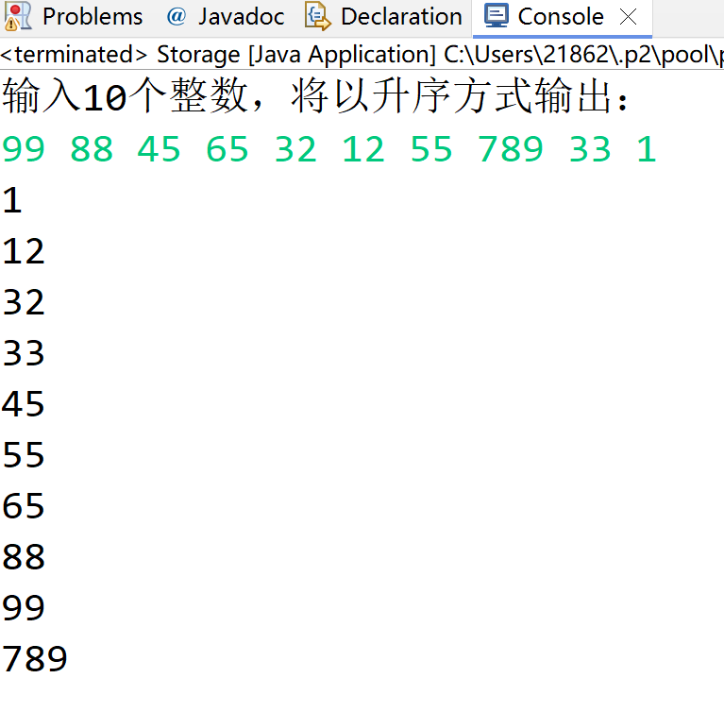
- 程序说明（对程序中的类进行说明，其中包括类、类中实例变量、类中的方法）：
Java_experiment1_2类（主类）：含有Display类型的实例变量d，并通过d调用了control（）和display（）方法
Data类：对数据处理的类
Data类的实例变量：内含10个元素的整型数组num和Scanner类的read
Data类的方法：getData（）方法读取输入数据，getOrder（）方法对读入数据进行排序处理
Display类：含有Data类型成员data
Display类的方法：control（）方法控制对数据的处理，display（）方法控制数据结果的输出
总结（运行正确的此项不填写，编译与运行有错误的，此处对错误进行简单分析）：

编写程序3
程序代码（粘贴全部代码，注意代码格式）：
import java.util.Scanner;
public class Java_experiment1_2 {
public static void main(String[] args) {
Flight flight=new Flight();
flight.execute();
flight.show();
}
}

class Flight{
Cost cost=new Cost();
void execute() {//执行费用的相关计算
cost.inputDiscount();
cost.inputNumber();
cost.getFinal();
}
void show() {//输出最终结果
System.out.println("您的出行日期是:"+cost.date.getDate()
+",所购票数是:"+cost.getNumber()+",总金额是:"+cost.getFinal()+'。');
}
}
class Cost{
private static int price=1200;
Date date=new Date();
private int number;
private float cost;
private float discount=0.6F;
void inputNumber() {//获取所购票数
Scanner read=new Scanner(System.in);
System.out.println("请输入票数：");
number=read.nextInt();
read.close();
}
void inputDiscount() {//比较输入日期与假日等的关系，确定折扣
String holiday[]={"1-1","1-27","1-28","1-29","1-30","5-1","5-28",
"1-31","2-1","2-2","4-2","4-2","4-3","4-4","5-30","5-29",
"10-1","10-2","10-3","10-4","10-5","10-6","10-8","10-7"
};
String weekend[]= {
"1-7","1-14","1-21","1-28","2-11","2-18","2-25","3-4","3-11"
,"3-18","3-25","4-8","4-15","4-22","4-29","5-6","5-13","5-20",
"6-3","6-10","6-17","6-24","7-1","7-8","7-15","7-22","7-29",
"8-5","8-12","8-19","8-26","9-2","9-9","9-16","9-23","10-7",
"11-4","11-11","11-18","11-25","12-2","12-9","12-16","12-23","12-30"
};
date.inputDate();
if(date.getMonth()==1||date.getMonth()==2||date.getMonth()==4||date.getMonth()==5||date.getMonth()==10) {
for(int i=0;i<holiday.length;i++) {
if(date.getDate().equals(holiday[i])) {
discount=0;
break;
}
}
}
for(int i=0;i<weekend.length;i++) {
if(date.getDate().equals(weekend[i])) {
discount=0.8F;
break;
}
}
}
float getFinal() {//计算并返回最终费用
if(0==discount) cost=number*price;
else cost=number*discount*price;
return cost;
}
int getNumber() {//返回所购票数
return number;
}
}

class Date{
private int m,d; //月、日
private int dnum = 0; //月里的天数
private String str;
void inputDate() {//判断日期输入是否合法，并存下日期信息
Scanner read = new Scanner(System.in);
System.out.println("请输入出行日期，格式为:月-日");
str=read.nextLine();
String md[] = str.split("-");
m = Integer.parseInt(md[0]);
d = Integer.parseInt(md[1]);
if(m<1||m>12) {
System.out.println("日期不合法！");
System.exit(0);
}
switch (m) {
case 4:
case 6:
case 9:
case 11:{
dnum=30;
break;
}
case 2:{
dnum=28;
break;
}
default:dnum=31;
}
if(d < 1 || d > dnum) {
System.out.println("日期不合法！");
System.exit(0);
}
}
String getDate() {//以字符串形式返回日期信息
return str;
}
int getMonth() {//返回月份信息，
return m;
}
}
运行结果：（运行结果截图粘贴在此）
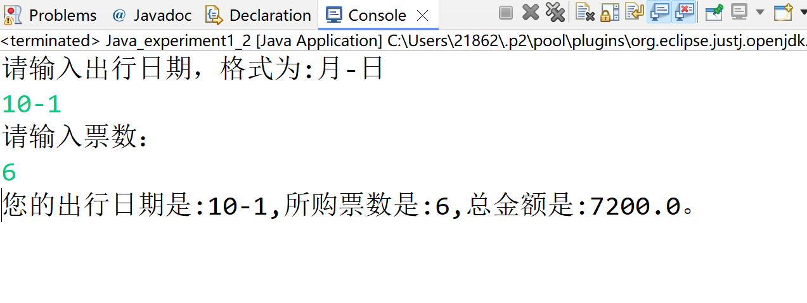
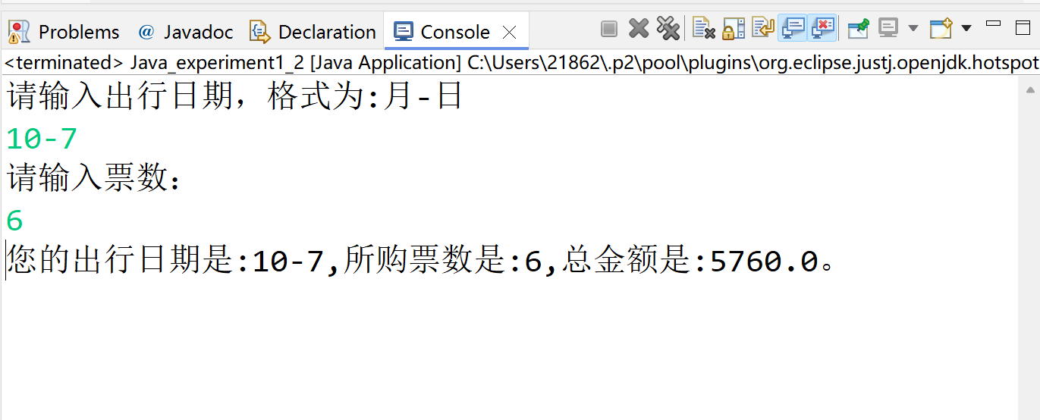
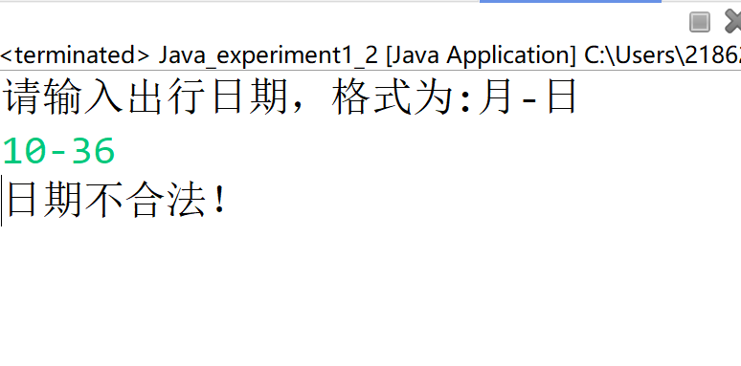
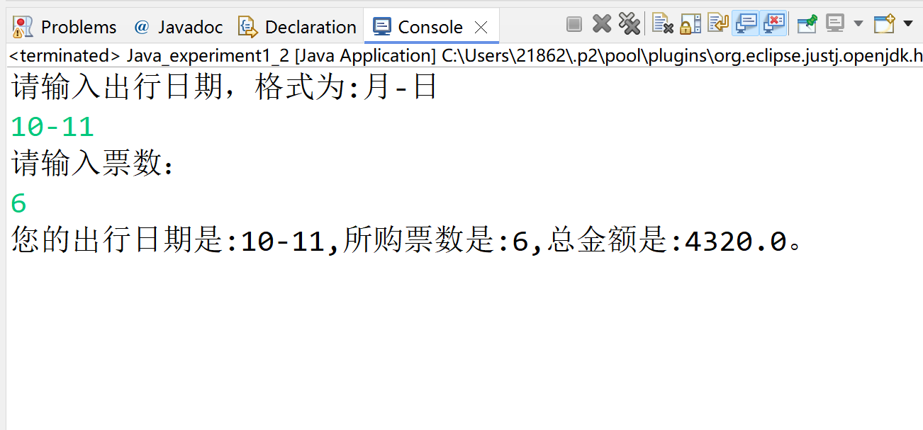
程序说明
Java_experiment1_2类（主类）：控制整个程序
Java_experiment1_2类的实例变量：Flight类的flight
Flight类：费用相关的计算
Flight类的实例变量：Cost类型的cost
Flight类的方法：execute（）方法进行折扣，票数总金额的获取和计算，show（）方法展示最终输出结果
Cost类：有关金额的数据和方法
Cost类的变量：类成员price，整形number，float类型cost和discount，Date类型的date
Cost类的方法：input Number（）方法获取所购票数，input Discount（）比较输入日期与节假日关系得出折扣，getFinal（）计算并返回最终开销，getNumber（）返回票数
Date类：有关日期的数据和方法
Date类的实例变量：整形的m和d，字符串类型的str
Date类的方法：inputDate（）进行日期的读取，getDate（）以字符串形式返回日期信息，
getMonth（）返回输入月份

